臺北市立建成國民中學112年度區域性資賦優異教育方案
大師經典音樂營實施計畫
- 依據
(一) 臺北市區域性資賦優異教育方案。
(二) 臺北市政府教育局 111年11月25日北市教特字第11130897852號函。
- 目的
- 推廣學習國樂器及增加就讀國樂班之意願。
- 加深、加廣吹拉彈打國樂器之專業知識與技能。
- 培養具展演與鑑賞之國樂人才，提高國樂器演奏水準與合奏默契及提升社會欣賞國樂之風氣。
- 辦理單位
- 主辦單位：臺北市政府教育局。
- 承辦單位：臺北市立建成國民中學。
- 活動日期：112年7月5日(三)至112年7月7日(五)。
- 活動地點：臺北市立建成國民中學5樓音樂班教室與6樓演奏廳。
- 活動內容
主題 | 子題 | 課程、師資、時數
主題 | 子題 | 課程/活動內容說明 | 師資 | 時數
大  師  經  典  國  樂  合  奏  營  │  暑  假  場 | 分部教學(一)  拉弦樂器 | 1.專業知識介紹：認識拉弦樂器的歷史沿革及演奏應用。  2.專業實務指導：拉弦樂器實務指導。 | 王銘裕老師  助教:張秀慈 | 8
大  師  經  典  國  樂  合  奏  營  │  暑  假  場 | 分部教學(二)  吹管樂器 | 1.專業知識介紹：認識吹管樂器的歷史沿革及演奏應用。  2.專業實務指導：吹管樂器實務指導班。 | 張君豪老師 | 8
大  師  經  典  國  樂  合  奏  營  │  暑  假  場 | 分部教學(三)彈撥樂器 | 1.專業知識介紹：認識彈撥樂器的歷史沿革及演奏應用。  2.專業實務指導：彈撥樂器實務指導。 | 陳麗晶教授 | 8
大  師  經  典  國  樂  合  奏  營  │  暑  假  場 | 分部教學(四)打擊樂器 | 1.專業知識介紹：認識打擊樂器的歷史沿革及演奏應用。  2.專業實務指導：打擊樂器實務指導。 | 謝從馨老師 | 8
大  師  經  典  國  樂  合  奏  營  │  暑  假  場 | 分部教學(五)  笙 | 1.專業知識介紹：認識打擊樂器的歷史沿革及演奏應用。  2.專業實務指導：打擊樂器實務指導。 | 姜均老師 | 8
大  師  經  典  國  樂  合  奏  營  │  暑  假  場 | 合奏指揮 | 1.專業知識介紹：認識指揮角色技巧及演奏應用。  2.專業實務指導：合奏練習指導。 | 任燕平指揮  助教:張秀慈  助教:王韻婷 | 12
師資背景說明 | (一)外聘教師  (1) 王銘裕老師：畢業於中國文化大學音樂系國樂組，師事臺灣二胡耆  老李鎮東老師。旋入中國文化大學藝術研究所深造取得藝術學碩  士，現任任臺北市立國樂團樂團首席、文化部「演藝團隊分級獎助  計畫」評鑑委員、國立中正文化中心節目評議委員。兼任教職於中  國文化大學中國音樂學系及國立臺灣藝術大學中國音樂學系。  (2) 陳麗晶老師  現任臺北市立國樂團團員、副教授（教育部頒教師證書副字第  149685號）。  (3) 謝從馨老師  現任: 現任臺北市立國樂團打擊聲部首席，並於現於國立台南藝術  大學中國音樂系、國立臺灣藝術大學中國音樂系、中國文化大學中  國音樂系擔任助理教授。  (4) 張君豪老師  現任: 現任國立傳統藝術中心國樂團團員  (5) 姜均老師  曾為國立台南藝術大學民族管弦樂團笙聲部首席、國立台南藝術大學笙樂團  團員；現為柒氛室內樂團副團長暨駐團音樂創作者、臺北市立國樂團附設學  院國樂團團員。  (6) 任燕平老師  現任教於國立臺灣藝術大學中國音樂學系兼任助理教授、國立臺南藝術大學  中國音樂學系兼任助理教授、錫穗國樂團藝術總監與臺北市立國樂團附設青  少年團指揮。  (二)內聘教師  (1)張秀慈老師  學歷:臺灣師範大學音樂系 鋼琴演奏組碩士  現任:臺北市立建成國中音樂班召集人  (2)王韻婷老師  學歷: 東吳大學音樂系研究所 演奏組碩士  現任:臺北市立建成國中音樂班專任教師
※詳細課表如時程表
- 辦理對象及甄選標準：
（一）報名標準：
1.臺北市各國中及國小具有音樂性向資優或潛能的學生為對象。
2.臺北市各國中及國小有修習國樂器或參加國樂社團之學生。
3.經校內教師推薦國樂領域表現優良者。
（二）錄取標準：
1.符合報名標準者。
2.國小或國中曾參加校內、民間機構或政府機關所辦理之國樂相關課程、活動、營隊
(競賽)且具有佐證資料者。
3.國小或國中曾參加校內、民間機構或政府機關所辦理之國樂相關社團者。
4.若條件相當以報名時間先後為準。
5.本校學生欲參加者可逕至輔導室特教組報名。
- 報名方式
- 報名日期：
- 各校校內報名日期即日起至 112年06月29日（四）止。
- 建成國中收件日期即日起至 112年06月30日（五）止。
- 報名方式：
欲參加學生請至建成國中網站首頁http://www.jcjh.tp.edu.tw/下載實施計畫，填寫個人報名表(附件1)，並檢附音樂藝術才能特質觀察檢核表(附件2)於 112 年 06 月 30 日（星期五） 17:00前送交各校特教業務承辦人彙整。請各校特教業務承辦人將學生個人報名表料之 word 檔及核章掃描檔，音樂藝術才能特質觀察檢核表核章掃描檔以表單方式回傳 (https://forms.gle/5kohC32fvgS5oNGq9)。
- 請學校勾選推薦順位，若報名人數過多，則依電子信箱回傳收件順序錄取正取學生；若報名人數未達上限，則除正取學生外，依報名順序錄取備取之學生至額滿為止。 錄取名單於 112年6月30日(五)18:00 前公告於建成國中網站 http://www.jcjh.tp.edu.tw首頁，並另行聯繫各校。經錄取者請於 112年07月04日(二)前繳交報名費（繳款帳號及方式將於電子郵件中通知，此帳號為公庫帳戶，無法使用 ATM 轉帳，煩請務必臨櫃繳納。）逾期則由候補名單遞補。
- 收費及獎勵
每位學生收費 750元整（含課程材料、午餐及證書，交通請自理），其餘經費由臺北市政府教育局專款補助。完整參與研習活動者，頒發結業證書乙紙，課程發表表現優異者予以獎勵。
- 其他事項
- 本活動一經錄取及繳費則無法退費，請見諒。
- 為落實嚴重特殊傳染性肺炎（COVID-19）防疫工作及降低群聚感染風險，本活動將依中央流行疫情指揮中心最新公告配合辦理修正期程、方式及防疫措施等，並公告於本校網頁，請務必自行留意相關最新公告。
- 活動聯絡窗口：建成國中輔導主任戴言儒，02-2558-7042 分機 630
張秀慈老師，02-2558-7042 分機 691
- 承辦本活動有功人員予以敘獎。
- 本計畫陳校長並經臺北市政府教育局核備後實施，修正時亦同。

臺北市112年度區域性資賦優異教育方案
臺 北 市 立 建 成 國 民 中 學「大師經典國樂合奏營」課程表(暑假場)
日期  時間 | 7月5日(星期三) | 7月6日(星期四) | 7月7日(星期五)
08:15~08:30 | 報到 | 報到 | 09:10報到
08:30~09:15  第一節課 | 分部練習  授課：  王銘裕老師 陳麗晶老師  謝從馨老師 張君豪老師  姜均老師 | 分部練習  授課：  王銘裕老師 陳麗晶老師  謝從馨老師 張君豪老師  姜均老師
09:25~10：10  第二節課 | 分部練習  授課：  王銘裕老師 陳麗晶老師  謝從馨老師 張君豪老師  姜均老師 | 分部練習  授課：  王銘裕老師 陳麗晶老師  謝從馨老師 張君豪老師  姜均老師 | 合奏練習  授課：  任燕平老師
10：20~11:05  第三節課 | T分部練習  授課：  王銘裕老師 陳麗晶老師  謝從馨老師 張君豪老師  姜均老師 | 分部練習  授課：  王銘裕老師 陳麗晶老師  謝從馨老師 張君豪老師  姜均老師 | 合奏練習  授課：  任燕平老師
11：15~12:00  第四節課 | 分部練習  授課：  王銘裕老師 陳麗晶老師  謝從馨老師 張君豪老師  姜均老師 | 分部練習  授課：  王銘裕老師 陳麗晶老師  謝從馨老師 張君豪老師  姜均老師 | 合奏練習  授課：  任燕平老師
12:00~13:15  午間 | 午餐及午休 | 午餐及午休 | 午餐及午休
13:25~14:10  第五節課 | 合奏練習  授課：  任燕平老師 | 合奏練習  授課：  任燕平老師 | 合奏練習  授課：  任燕平老師
14:20~15:05  第六節課 | 合奏練習  授課：  任燕平老師 | 合奏練習  授課：  任燕平老師 | 合奏練習  授課：  任燕平老師
15:15~16:00  第七節課 | 合奏練習  授課：  任燕平老師 | 合奏練習  授課：  任燕平老師 | 合奏練習  授課：  任燕平老師
課程時間如有異動部分請密切注意建成國中網站校園消息
如遇自然災害(如：地震、颱風等)或不可抗力之因素，致活動日期或地點更動，
將於建成國中網站校園消息公告。

附件1
臺北市立建成國民中學112年度區域性資賦優異教育方案
「大師經典國樂合奏營」-- 個人報名表
校名 |  | 班級 | 年 班 | 姓 名
性別 | □男 □女 | 生日 | 年 月 日 | 身分證字號
住址 |  |  |  | 家裡電話
緊急聯絡人  姓 名 |  | 關係 |  | 緊急聯絡人手機
email
國樂經驗  (複選) | □ 就讀國樂專班/音樂班主修國樂之學生 □ 參加校內國樂團之學生  □ 參加校外國樂團之學生，校外國樂團名稱：__________________________________  □ 修習之國樂器為______________，學齡為______________  □ 曾參加國樂器比賽(最優異的一次)，比賽名稱：_____________________________________  名次等第：_________________(無則免填)  □ 曾參加國樂相關課程及活動營隊，名稱：____________________________________
專長樂器  (若與上述國樂器相同，則免填) |  | 音樂簡歷  (條列式) | 1.  2.  3.
家長同意書
茲同意本人子弟 ( 年 班 號)參加臺北市立建成國民中學112年度區域性資賦優異教育方案，並要求子女參與活動期間，積極學習，遵守課程之安全及學習相關規則。
家長簽章（全名）： 日期： 月 日
承辦人： 單位主管：

附件2
臺北市112年度區域性資賦優異教育方案
音樂藝術才能特質觀察檢核表
(由推薦人勾選，※高低依次為 5 至 1，請勾選適當選項）
序號： （不需填） |  |  | 填表： 月 日
姓名 |  | 身分證字號 |  | 就讀學校 | 臺北市 （校名全銜）
音樂優異能力觀察量表（由推薦人勾選）
觀 察 項 目 |  |  |  |  |  | 5 | 4 | 3 | 2 | 1
1. 對音樂學習極為專注和執著，且有強烈之動機。 |  |  |  |  |  | □ | □ | □ | □ | □
2. 具有優異的音感，及辨識音色的能力。 |  |  |  |  |  | □ | □ | □ | □ | □
3. 具有良好讀譜能力，能快速正確地學習新樂曲。 |  |  |  |  |  | □ | □ | □ | □ | □
4. 具有良好聽覺記憶，能將聽過的樂曲正確迅速地唱奏或辨識紀錄  之。 |  |  |  |  |  | □ | □ | □ | □ | □
5. 喜愛音樂，具有相當程度之唱奏能力並能表達音樂內涵。 |  |  |  |  |  | □ | □ | □ | □ | □
6. 唱奏音樂時具有自然合韻之肢體語言。 |  |  |  |  |  | □ | □ | □ | □ | □
7. 具有音樂即興或創作能力，能夠創作音樂作品或改編樂曲。 |  |  |  |  |  | □ | □ | □ | □ | □
8. 具備音樂鑑賞能力，能評析樂曲，並有獨到的見解或優秀詮釋能 力。 |  |  |  |  |  | □ | □ | □ | □ | □
9. 喜愛參加音樂展演或競賽活動並有優異表現。 |  |  |  |  |  | □ | □ | □ | □ | □
10.善於運用日常生活媒材來表現音樂，或經常以音樂表現思維作為學  習媒介。 |  |  |  |  |  | □ | □ | □ | □ | □
音樂表現傑出之具體事蹟（經音樂專家學者、藝術領域任課教師、個別課指導教師、導師或家長觀察，以簡明文字推薦敘述）

推薦人（□學者專家□藝術領域任課教師□個別課指導教師□導師□家長）
簽名：____________________
附件3
臺北市立建成國中 112 年度區域性資賦優異教育方案
「大師經典國樂合奏營」活動地點交通資訊
活動地點 | 臺北市立建成國民中學
聯繫資訊 | 地址：臺北市大同區長安西路37-1號  電話：（02）2558-7042#637（特教組長李秀美）  網址：http://www.jcjh.tp.edu.tw/
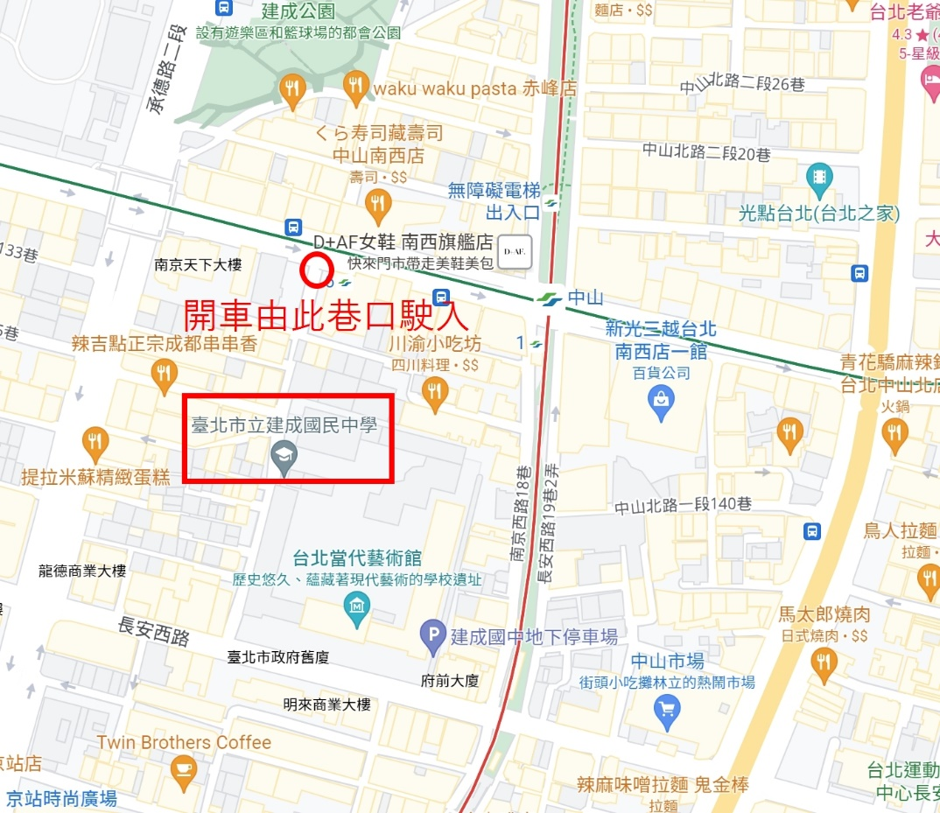
1.至捷運中山站6號出口左轉進入南京西路64巷可看到本校。
2.126、218、218(直達)、220、220(直達車)、227、227(區間車)、247、260、260(區間車)、261、287、297、310、40、5、605(快速公車)、652、三芝-台北、中山幹線至中山市場站下車，步行約5分鐘。

